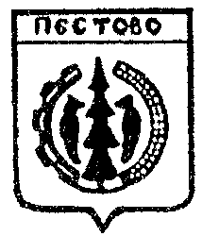

Российская Федерация
Новгородская область
Пестовский район

АДМИНИСТРАЦИЯ БЫКОВСКОГО СЕЛЬСКОГО ПОСЕЛЕНИЯ

ПОСТАНОВЛЕНИЕ

от 04.08.2020 №58
д.Быково

О присвоении адреса земельному участку

В соответствии с Федеральным законом от 06.10.2003 года №131-ФЗ «Об общих принципах организации местного самоуправления в Российской Федерации», постановлением Правительства Российской Федерации от 19.11.2014 года № 1221 «Об утверждении правил присвоения, изменения и аннулирования адресов», (ред. от 12.08.2015года.), Уставом Быковского сельского поселения
ПОСТАНОВЛЯЮ:
Присвоить, согласно документации по планировке территории для размещения объекта трубопроводного транспорта федерального значения
«МНПП «Ярославль-Приморск 2», DN700 223,2-224,4 км, МВ р.Быковка. ЯРНУ. Реконструкция», утвержденной Приказом Министерства энергетики Российской Федерации от 15.05.2020 №396, земельному участку, расположенному в кадастровом квартале 53:14:0604302, общей площадью 4780 кв.м., почтовый адрес: Российская Федерация, Новгородская область, Пестовский муниципальный район, Быковское сельское поселение, земельный участок 2/0604302.

Глава поселения Смирнова Е.И.

